Разъяснения обязательных требований при обращении с животными без владельцев
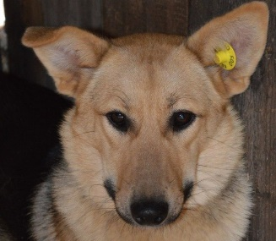

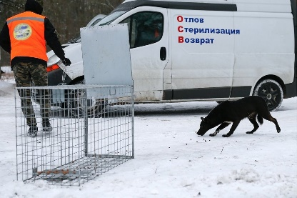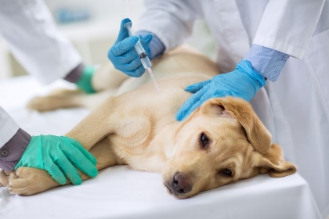

Департамент ветеринарии Министерства сельского хозяйства и продовольствия Республики Хакасия разъясняет обязательные требования законодательства в области обращения с животными без владельцев.
Настоящие разъяснения подготовлены в целях реализации пункта 4 Плана мероприятий по профилактике рисков причинения вреда (ущерба) охраняемым законом ценностям при осуществлении регионального государственного контроля (надзора) в области обращения с животными на территории Республики Хакасия на 2022 год.
Отношения в области обращения с животными регулируются Федеральным законом от 27 декабря 2018 № 498-ФЗ «Об ответственном обращении с животными и о внесении изменений в отдельные законодательные акты Российской Федерации» (далее – Закон № 498-ФЗ), другими федеральными законами и иными нормативными правовыми актами Российской Федерации, а также принимаемыми в соответствии с ними законами и иными нормативными правовыми актами субъектов Российской Федерации, нормативными правовыми актами органов местного самоуправления.
Законом № 498-ФЗ урегулированы отношения в области обращения с животными в целях защиты животных, а также укрепления нравственности, соблюдения принципов гуманности, обеспечения безопасности и иных прав и законных интересов граждан при обращении с животными.
Закон № 498-ФЗ содержит основные понятия, такие как:
- Деятельность по обращению с животными без владельцев - деятельность, включающая в себя отлов животных без владельцев, их содержание (в том числе лечение, вакцинацию, стерилизацию), возврат на прежние места их обитания и иные мероприятия (п. 2 ст. 3 Закона № 498-ФЗ);
- Животное без владельца - животное, которое не имеет владельца или владелец которого неизвестен (п. 6 ст. 3 Закона № 498-ФЗ);
- Обращение с животными - содержание, использование (применение) животных, осуществление деятельности по обращению с животными без владельцев и осуществление иной деятельности, предусмотренной настоящим Федеральным законом, а также совершение других действий в отношении животных, которые оказывают влияние на их жизнь и здоровье (п. 9 ст. 3 Закона № 498-ФЗ).
Статья 17 Закона № 498-ФЗ содержит общие положения деятельности по обращению с животными без владельцев, которая осуществляется в целях:
- предупреждения возникновения эпидемий, эпизоотий и (или) иных чрезвычайных ситуаций, связанных с распространением заразных болезней, общих для человека и животных, носителями возбудителей которых могут быть животные без владельцев;
- предотвращения причинения вреда здоровью и (или) имуществу граждан, имуществу юридических лиц;
- гуманного отношения к животным без владельцев;
- предотвращения нанесения ущерба объектам животного мира и среде их обитания;
- оказания помощи животным, находящимся в опасном для их жизни состоянии;
- возврата потерявшихся животных их владельцам.
Осуществление деятельности по обращению с животными без владельцев способами, предусматривающими жестокое обращение с животными, не допускается.
Порядок осуществления деятельности по обращению с животными без владельцев на территории Республики Хакасия утвержден Приказом Минсельхозпрода РХ от 30.04.2020 № 74.
На территории Республики Хакасия органы местного самоуправления муниципальных образований Республики Хакасия наделены отдельными государственными полномочиями по организации мероприятий при осуществлении деятельности по обращению с животными без владельцев (Закон Республики Хакасия от 20.12.2016 № 106-ЗРХ «О наделении органов местного самоуправления муниципальных образований Республики Хакасия отдельными государственными полномочиями по организации мероприятий при осуществлении деятельности по обращению с животными без владельцев»).
Реализация органами местного самоуправления отдельных государственных полномочий включает в себя организацию следующих мероприятий:
- отлов животных без владельцев, в том числе их транспортировку и немедленную передачу в приюты для животных;
- содержание животных без владельцев в приютах для животных в соответствии с частью 7 статьи 16 Закона № 498-ФЗ;
- возврат потерявшихся животных их владельцам, а также поиск новых владельцев поступившим в приюты для животных животным без владельцев;
- возврат животных без владельцев, не проявляющих немотивированной агрессивности, на прежние места их обитания после проведения мероприятий (лечение, вакцинация, стерилизация, маркирование);
- размещение в приютах для животных и содержание в них животных без владельцев, которые не могут быть возвращены на прежние места их обитания, до момента передачи таких животных новым владельцам или наступления естественной смерти таких животных.

В соответствии со статьей 21 Закона № 498-ФЗ за нарушение требований, установленных настоящим Федеральным законом, владельцы животных и иные лица несут административную, уголовную и иную ответственность в порядке, установленном законодательством Российской Федерации.

Департамент ветеринарии Минсельхозпрода РХ
3902-305-582

